Kleine Pianist:innen – Musikalische Früherziehung auf Basis des Klavierlernens und der Neurowissenschaft
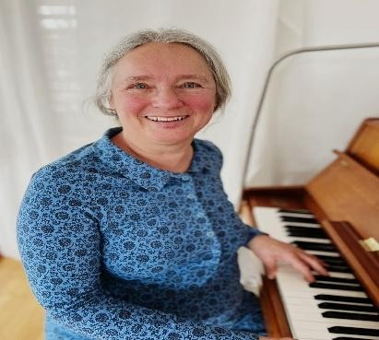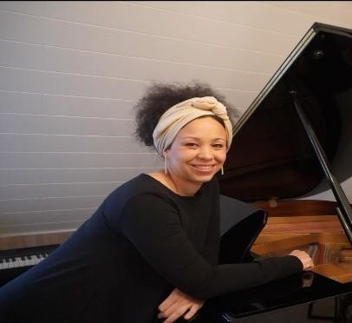
Madarys Morgan Yvonne Siegert
Diese Kurse richten sich an Kinder im frühen Alter und basieren auf neurowissenschaftlichen Erkenntnissen.
Die Kinder lernen in diesem Kurs noch nicht direkt Klavier zu spielen. Stattdessen werden gezielt jene mentalen, motorischen und sensorischen Fähigkeiten gefördert, die eine wichtige Grundlage für das spätere Klavierlernen sowie das Notenlesen bilden.
Durch eine Kombination aus Musik, Bewegung, Rhythmus, und bewusster Wahrnehmung werden insbesondere folgende Fähigkeiten entwickelt:
- Konzentration und Aufmerksamkeit
- Kreativität
- Fein- und Grobmotorik
- Koordination beider Körperseiten
- Körperbewusstsein
- Hörwahrnehmung
- Rhythmusgefühl
Der Kurs bietet somit eine ideale Vorbereitung für den späteren Einstieg in den Instrumentalunterricht.

Altersgruppen:
- 2–3 Jahre
- 3–4 Jahre
Dauer: 30 Minuten
Ort: Hauptstrasse 35-37 77704 Oberkirch
Anmeldung & Information:
Telefon: 0176 31 21 42 49
E-Mail: info@madarysmorganpianoacademy.de
Instagram / Website: madarysmorgan_pianoacademy / www.madarysmorganpianoacademy.de

